Пермский Национальный Исследовательский Политехнический Университет

I семестр
«Основы алгоритмизации и программирования»
Лабораторная работа № 7
Тема: «Рекурсия»
Вариант № 9
Выполнил:
Студент группы РИС-20-2Б
Мухамадыев Алмаз Назимович
Проверила:
Доцент кафедры ИТАС
О. А. Полякова

Пермь 2020
- Постановка задачи
Составить программу вычисления НОД двух натуральных чисел. Решить данную задачу используя рекурсию и не используя циклы.
- Анализ решения задачи
- Пользователем вводятся два натуральных числа.
- Эти два числа передаются в функцию по ссылке, что необходимо для изменения значений этих чисел.
- Внутри функции начинается выполнение условия, если эти два числа не равны друг другу. В противном случае происходит выход из функции.
- Если первое число строго больше второго, то из первого числа вычитается второе. Затем функция вызывает саму себя с новыми значениями параметров.
- Если второе число строго больше первого, то из второго числа вычитается первое. Затем функция вызывает саму себя с новыми значениями параметров.
- В конечном счете значения в исходных переменных становятся равными друг другу. В качестве значения наибольшего общего делителя можно напечатать значение любой из двух переменных.

- Блок – схемы по ГОСТу
Основная программа:
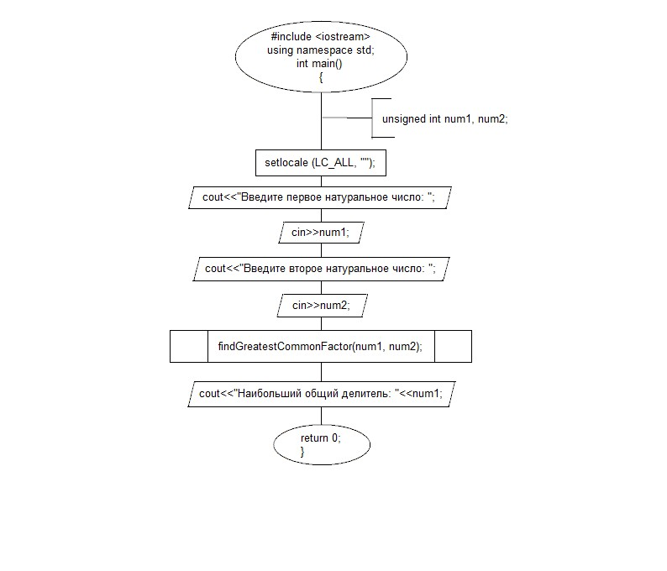
Функция, которая находит НОД:
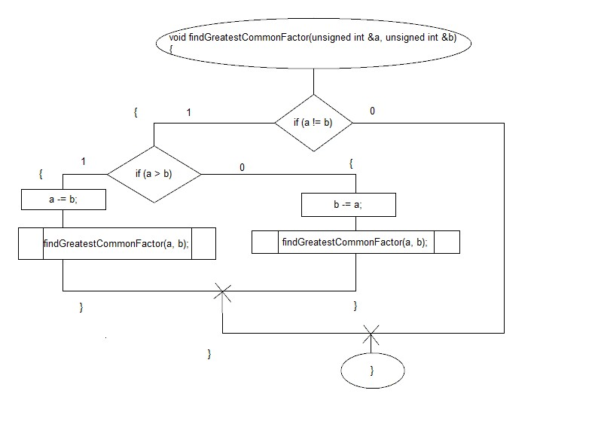
- Код на С++
#include <iostream>
using namespace std;
void findGreatestCommonFactor(unsigned int &a, unsigned int &b);
int main()
{
setlocale (LC_ALL, "");
unsigned int num1, num2;
do {
cout<<"Введите первое натуральное число: ";
cin>>num1;
} while (num1 < 1);
do {
cout<<"Введите второе натуральное число: ";
cin>>num2;
} while (num2 < 1);
findGreatestCommonFactor(num1, num2);
cout<<"Наибольший общий делитель: "<<num1;
return 0;
}
void findGreatestCommonFactor(unsigned int &a, unsigned int &b)
{
if (a != b) {
if (a > b) {
a -= b;
findGreatestCommonFactor(a, b);
} else {
b -= a;
findGreatestCommonFactor(a, b);
}
}
}
- Скриншоты результатов
